Муниципальное бюджетное образовательное учреждение «Детский сад №34 «Теремок»

город Димитровград Ульяновская область

Современные технологии развития эмоционального интеллекта

у детей раннего возраста

педагог-психолог

Логвиненко Полина Валентиновна

**Пояснительная записка**

Новый термин, который привнес ФГОС ДО - эмоциональный интеллект. Что это такое? Ребенок так же, как и взрослый, обладает эмоциями, проявляет их, но еще не может эти эмоции контролировать. В отношении дошкольников эмоциональный интеллект может быть представлен как основа развития положительной адаптации и социализации в человеческом обществе. Чтобы у ребенка не было больших проблем с социализацией, оценкой окружающей действительности, его необходимо учить узнавать, проявлять эмоции (желательно положительные). В развитии эмоционального интеллекта у детей акцент необходимо делать на способности понимать чувства другого ребенка, взрослого, ставя себя на его место и чувствуя его переживания и эмоции.

Развитие эмоционального интеллекта детей раннего возраста отражается в содержании раздела «Социально-коммуникационное развитие».

**Содержательная и методические части**

Необходимо чтобы взрослые научили и помогли детям понять, что чувствуют сами дети и окружающие их люди. В этой работе может вам помочь программа Джона Лэмби, который является доктором психологических наук, доцентом кафедры психологии, преподавателем Университетов в Англии. Доктор Лэмби не просто создал комплект, он активно использует его в своей дальнейшей работе по изучению эмоционального интеллекта детей.

"Первые эмоции" - это комплекс игровых обучающих материалов, основанный на новейших психологических исследованиях, разработанный британскими экспертами и одобренный российскими психологами.  
Материалы для занятий: кукла-рукавичка Робби и 5 игрушек-эмоций, 5 книг о главных эмоциях, набор карточек- историй, книга игр и заданий, онлайн-материалы (музыка, песни, видео-инструкции, детский язык жестов). В программу включены материалы для поддержки обучения родителей и педагогов. Родители и педагоги поймут, как проводить занятия на развитие эмоционального интеллекта, правильно реагировать на появление его эмоций. Если данный комплект покупать в оригинале, то его стоимость достаточно высока. В программе предложен варианты проведения работы с детьми разных периодов раннего возраста. (рис. 1)

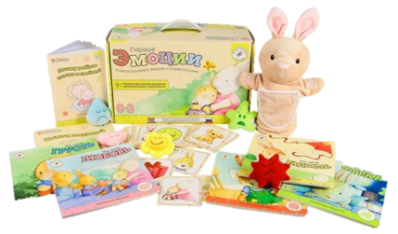

Рис.1

Поэтому мною была адаптирована данная программа и на данный момент в своей работе использую лишь некоторые элементы ее. Я провожу работу раз в неделю со всей группой детей с 2 до 3 лет, после периода адаптации.

В центре внимания крольчиха Ляля, и даже имя кролику я выбрала не случайно, а исходя особенностей звукопроизношения детей раннего возраста. Как и все малыши Ляля испытывает различные эмоции: любовь, радость, грусть, гнев и страх. Все занятия превращаются в увлекательную, эмоциональную и познавательную игру. (рис.2)

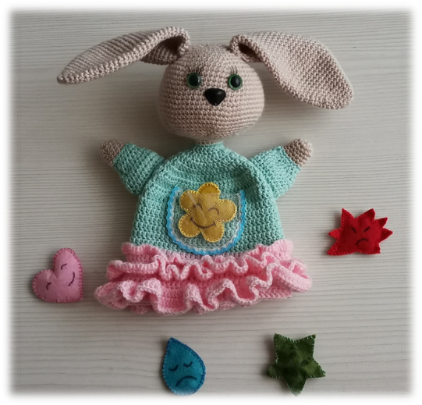

Рис. 2

Кукла-рукавичка и игрушки, которые различаются тактильно помогут безопасно и весело знакомиться с эмоциями. Каждая игрушка обозначает определённое чувство, их задача – установить связь между ситуацией и эмоцией. Игрушки можно класть в кармашек Ляли, использовать в играх и при чтении книг.

Я использую в работе 5 книг о главных эмоциях. Ребенок в процессе совместного чтения поймёт, что чувствует крольчиха Ляля, узнает, как справляться со своими эмоциями. (рис. 3) Их чтение – отличный способ начать разговор и изучение мира эмоций. Вскоре малыш научится распознавать, правильно называть и понимать эмоции. По историям из соответствующих книг он узнаёт, как проявляется та или иная эмоция, что кролик делает, говорит и думает в данный момент. Короткие и понятные рассказы сопровождаются красочными крупными иллюстрациями.

Рис.3

В моей программе представлен набор карточек-историй. На них изображена Ляля и другие персонажи историй, а также предметы, вызывающие различные эмоции. На некоторых карточках есть смайлики. Маленькие дети могут показывать на них пальчиком, дети постарше включат их в диалоги про эмоции, смогут сочинить свои рассказы, использовать в играх.

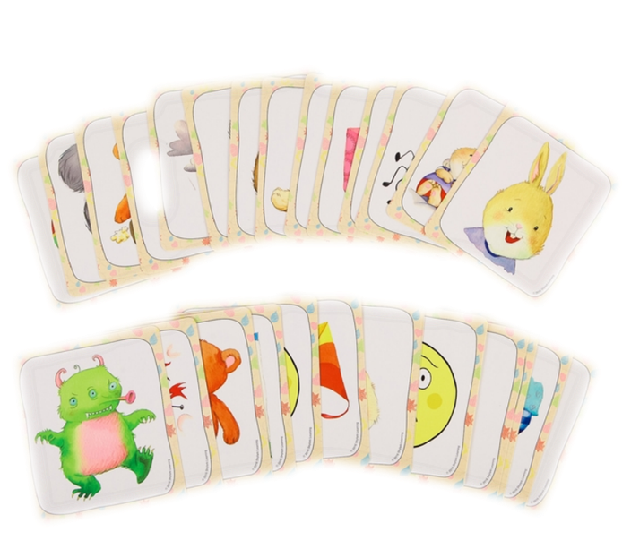

Рис. 4

Помимо работой с куклой рукавичкой провожу игры по распознаванию эмоций.

Например, игра «Ку-ку». При появлении корчить забавные рожицы показывая язык, поднимая брови, двигать глазами в разные стороны, надувать щеки и тп

Игра «Найди эмоцию»

Чем ближе приближается ребенок к месту где эмоция, тем она становится более выраженная. Нужно показывать в преувеличенном, даже нелепом виде.

По данной программе можно попробовать заниматься и с ребенком меньшего возраста, но можно понимать, что не все получается сразу. Практически каждое занятие можно адаптировать для более взрослых детей. Занятия в данной программе включают разные виды деятельности, с которыми знакомятся воспитанники раннего возраста (с года до трех лет). Например, рассматривание картинок и лиц людей; прослушивание музыки и песен, сказок, игры с куклой-рукавичкой, беседы, игры на соответствие, творческие задания и т.д.

Какие результаты приносят занятия по программе:

В ходе игр воспитанники начинают распознавать и принимать свои эмоции, управлять ими, сопереживать другим. Они узнают, что нужно делать, когда боишься чего-то или злишься.

Благодаря работе по данной программе родители также начинают понимать чувства своего малыша, учатся реагировать на них и правильно контролировать его поведение. Благодаря занимательным заданиям они могут создавать в доме уютную и доверительную атмосферу, наполненную любовью и позитивом.

**Список литературы**

1. <https://vk.com/wall-144748055_183>

|  |
| --- |
| 1. <https://nsportal.ru/detskiy-sad/materialy-dlya-roditeley/2021/09/12/razvitie-emotsionalnogo-intellekta-u-detey> |
| 1. <https://vospitatelds.ru/categories/7/articles/9351> |